# Descomposición del problema:

Queremos generar un numero establecido de salas que tengan sus diferentes atributos (numero de sala, peligro, numero de enemigos, poder maligno, flechas repartidas, etc)

Para ello creamos una clase Sala para instanciar cada sala como un objeto con sus atributos. Además de ello generaremos clases para los 3 tipos de personajes (mago, elfo y hobbit) que heredarán de una clase padre que contendrá el nombre y el estado del personaje.

Por otro lado hemos generado las clases necesarias para los 3 tipos de arma existentes (vara, carcaj y anillo) para instanciarlos como objetos.

Por ultimo he generado un objeto fichero con un método de escribir y otro para cerrar, de forma que pueda escribir en el fichero desde cualquier punto de la aplicación.

# Capturas de ejecución:

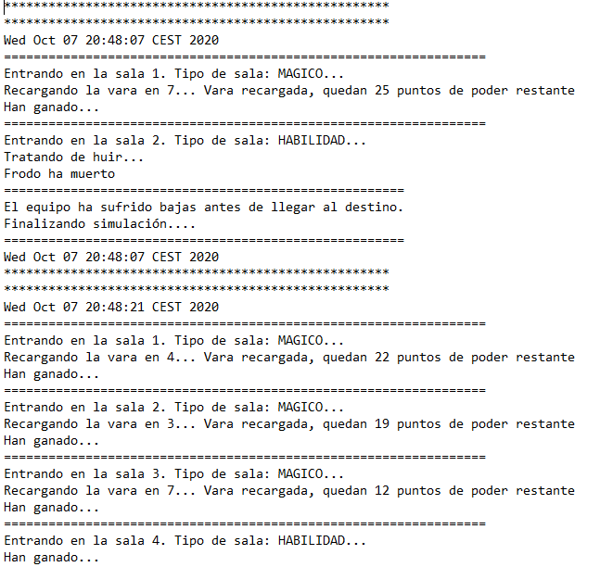

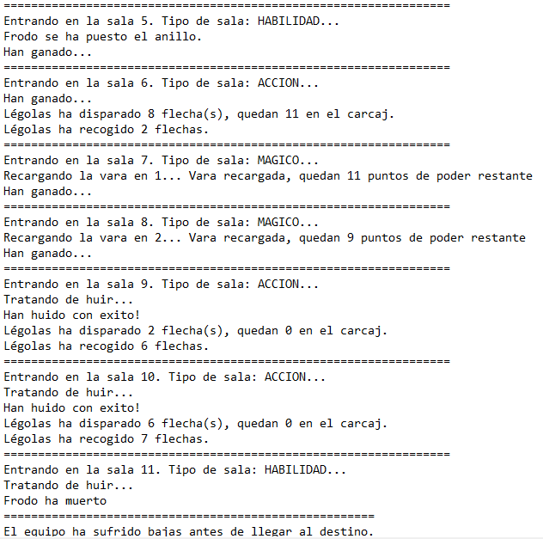

# Enlace al video de youtube:

https://youtu.be/eONnDwuRHz0

# Enlace al repositorio de github:

https://github.com/Jarenass97/MinasDeMoria.git